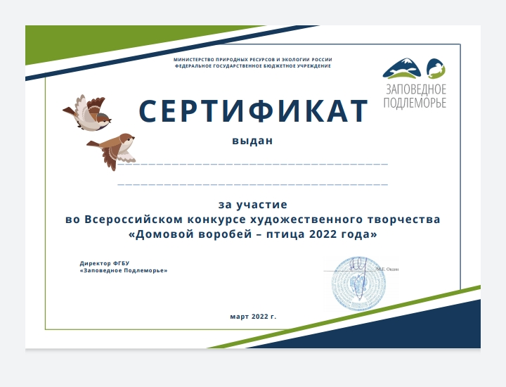

**Цыбикжаповой Елене Бато-Мунхоевне**

**Воспитатель**

**МАДОУ детский сад №64 «Колокольчик»**